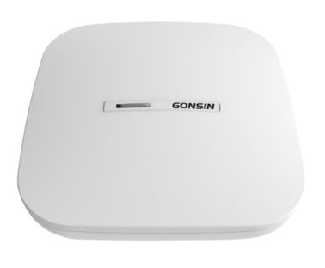

Бренд: GONSIN
Модель: WAP-30I

GONSIN Точка доступа WAP-30I – беспроводная точка доступа для системы синхронного перевода с технологией FS-FHSS, обеспечивающая стабильную широкополосную связь на частоте 2,4–2,5 ГГц. Поддерживает передачу до 16 каналов, автоматическое сканирование частот и устойчивую работу без взаимных помех при использовании нескольких систем одновременно, оснащена индикацией рабочего статуса и питанием от сервера, подходит для настенного, потолочного или стоечного монтажа в конференц-залах и многоязычных мероприятиях.

Технические характеристики:

- Интерфейсы: один 6-контактный интерфейс для подключения к серверу, один 6-контактный интерфейс для каскадирования AP
- Зона покрытия: регулируемая от 50 до 500 метров
- Частотный диапазон: 2,4–2,5 ГГц
- Технология передачи: FS-FHSS (частотное скачкообразное хоппинг-широкое распространение)
- Количество каналов: до 16 (поддержка многоканального перевода)
- Питание: DC 24 В (от сервера)
- Индикаторы: световые индикаторы рабочего состояния
- Монтаж: настенное, потолочное, установка в стойку
- Размеры (Д×Ш×В): 260 × 260 × 68 мм
- Вес: 1,2 кг
- Рабочая температура: 0…45 °C
- Температура хранения: -20…50 °C

